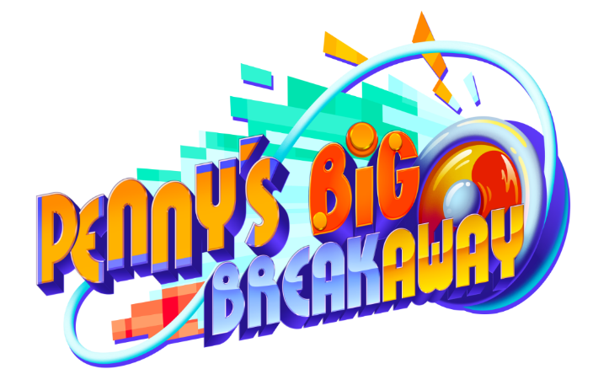



Description du jeu
À vos marques, prêts, lancez ! - Suivez Penny et Yo-Yo dans un jeu de plateformes dynamique en 3D au gameplay novateur ! Utilisez tous les tours dont vous disposez pour réaliser des combos impressionnants et mener à bien la grande évasion de Penny et Yo-Yo dans Penny's Big Breakaway.
Penny est une artiste de rue avec de grands rêves : elle sait quelles ficelles tirer pour devenir une star ! Quand l'empereur Eddie appelle de nouveaux artistes à sa cour, Penny se retrouve emmêlée dans une audition qu'elle n'est pas près d'oublier. Une rencontre étrange avec la ficelle cosmique transforme le yo-yo de Penny en une créature vivante qui apprécie la nourriture... et le chaos ! Utilisez Yo-Yo pour aider Penny à prouver son innocence, échappez à l'armée de manchots de l'empereur et découvrez le mystère qui entoure la ficelle cosmique.
Faites votre entrée sur scène dans le monde fluorescent de Macaroon, lieu de cette folle échappée ! Trouvez un moyen de devenir une star dans ce jeu facile à prendre en main, mais difficile à maîtriser. Penny's Big Breakaway est le premier jeu d'Evening Star.

Caractérisques :

Promenade du chien : Yo-Yo a un appétit énorme et la nourriture fournit de grands avantages ! Utilisez-la pour transformer Yo-Yo, gagner en vitesse, protéger Penny et plus encore !

Tour du monde : échappez à l'armée de manchots de l'empereur Eddie qui vous poursuivra sur toute la planète ! Ces pauvres oiseaux incapables de voler patrouillent les lieux, sortent des murs et ne reculent devant rien pour vous arrêter. Aidez les habitants amicaux lors de votre aventure et utilisez l'environnement spectaculaire pour fuir vos infatigables poursuivants.

Rappel : jouez à de nombreux modes de jeu ! Montrez votre talent en enchaînant les combos pour faire grimper le multiplicateur en mode histoire ou tentez le contre-la-montre pour vous imposer dans les classements de ce défi de speedrun ultime. Utilisez les pièces obtenues pour débloquer des objets bonus, des niveaux secrets et bien d'autres contenus.

Slogan: À vos marques, prêts, lancez

Aperçu
Nom du jeu : Penny’s Big Breakaway
Développeur : Evening Star
Éditeur : Private Division
Date de sortie : 2024
Plateforme(s) : Nintendo Switch, PlayStation 5, Xbox Series X|S et PC
Distribution: Digital
Genre : Action plateforme 3D
Joueurs : 1 joueur
Langues supportées : Anglais, Français, Allemand, Italien, Espagnol, Russe , Japonais, Coréen, Chinois traditionnel, Chinois simplifié, Portugais brésilien
Classification par âge : TBD

